1. Système de présence Eseye empreinte digitale TCPIP USB mot de passe bureau horloge employé enregistreur dispositif biométrique temps de présence (60$ par unité)

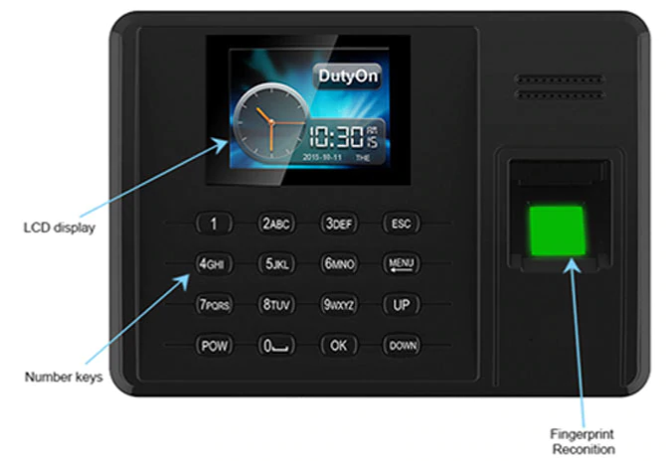

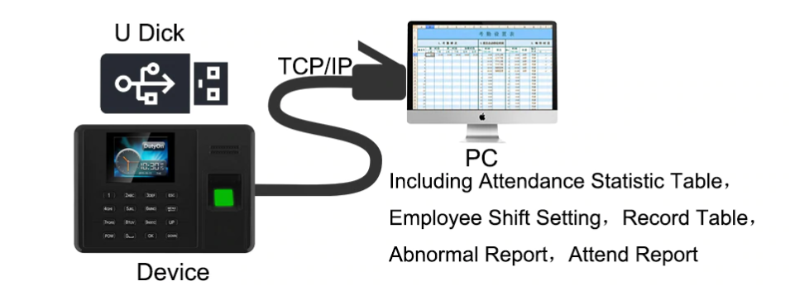

2. Système biométrique d'assistance d'empreinte digitale de reconnaissance faciale de visage lecteur d'empreinte digitale d'usb Machine de présence d'employé d'horloge (115$)

